練習題

4. Barton 與 Statler 是紐約曼哈頓區中複合式公寓的鄰居，Barton 是一位樂團鋼琴師，而 Statler 是一位詩 人，正在撰寫史詩。Barton 在其房間內利用小型三角鋼琴練習樂團組曲，而此房間正好在 Statler 的書房正上方。下列償付矩陣顯示當 Barton 的房間無隔音設施時，Barton 與 Statler 每個月的償付值；唯有在 Barton 的公寓內裝設隔音設備才能有效地隔音。

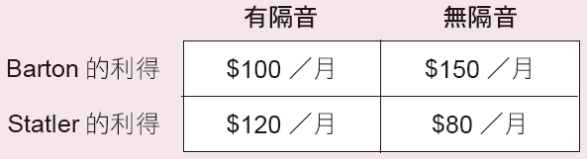

1. 若 Barton 有法定權利可以依其需要，在公寓內製造各種噪音，而且他與 Statler 之間可以毫無成本地相互協商，則 Barton 會裝設隔音設備並維持隔音效果嗎？請說明之。其選擇符合社會效率嗎？
   1. 不會，因為Barton的利得$100(有隔音)<$150(無隔音)
   2. 符合，因為$220(有隔音總利得)<$230(無隔音總利得)
2. 若 Statler 有法定權利可以擁有安靜的空間，而且他與 Barton 之間可以毫無成本地相互協商，則Barton 會裝設隔音設備並維持隔音效果嗎？請說明之。其選擇符合社會效率嗎？
3. 會，因為Statler 有法定權利可以擁有安靜的空間，爭取自己利得$120>$80
4. 不符合，因為$220(有隔音總利得)<$230(無隔音總利得)
5. 符合社會效率的關鍵在於 Barton 是否有法律權利可以製造噪音，還是 Statler 是否有法律權利擁有安靜的空間？

為了符合社會效率，關鍵在於Barton 是否有法律權利可以製造噪音

5. 承上題，Barton 決定要購買一台標準尺寸的三角鋼琴，則新的償付矩陣如下表所示：

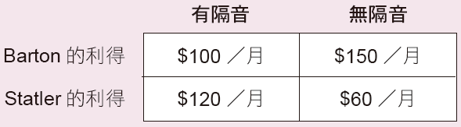

1. 若 Statler 有法定權利可以擁有安靜的空間，而且他與 Barton 之間可以毫無成本地相互協商，則Barton 會裝設隔音設備並維持隔音效果嗎？請說明之。其選擇符合社會效率嗎？
2. 會，因為Statler 有法定權利可以擁有安靜的空間，爭取自己利得$120>$60
3. 符合，因為$220(有隔音總利得)>$210(無隔音總利得)
4. 若 Barton 有法定權利可以依其需要，在公寓內製造各種噪音，而且他與 Statler 之間可以達成一項協議，即 Barton 需每月支付 15 美元的賠償金，則 Barton 會裝設隔音設備並維持隔音效果嗎？請說明之。其選擇符合社會效率嗎？
5. 不會，因為Barton的利得$100(有隔音)<$135(無隔音)
6. 不符合，因為$220(有隔音總利得)>$210(無隔音總利得)

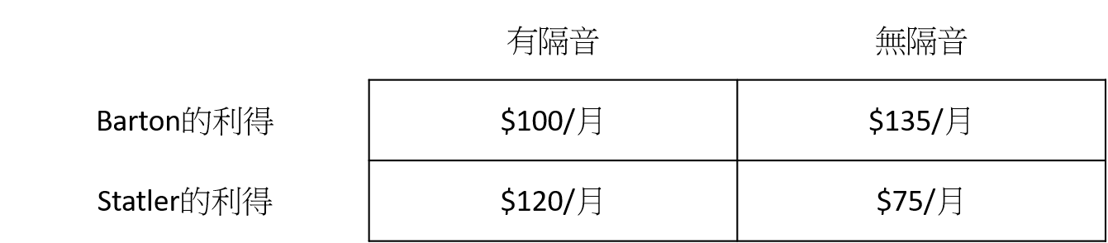

1. 假設 Statler 有法定權利可以擁有安靜的空間，而且他與 Barton 之間達成的任何協議都會衍生每月15 美元的成本（此成本係補償噪音造成之傷害，並非協商成本），則 Barton 會裝設隔音設備並維持隔音效果嗎？請說明之。其選擇符合社會效率嗎？
2. 會，因為Statler 有法定權利可以擁有安靜的空間，爭取自己利得$120>$75
3. 符合，因為$220(有隔音總利得)>$210(無隔音總利得)
4. 為何符合社會效率的關鍵在於 Barton 是否有法定權利可以製造噪音？

因為就算 Barton必須支付少許賠償金，他還是會選擇不裝設隔音設備，無法達到社會效率。

7. 一座村落有 6 位村民，每位村民所累積的儲蓄達 100 美元。每位村民都可以用此儲蓄購買政府公債， 每年能獲得 15% 的利息，或是購買一隻 1 歲大的羊駝，然後放牧於公有空地上，一年之後再將牠售出。村民售出一隻 2 歲大羊駝的價格，乃是根據其放牧於公有空地之後所生長的羊毛品質而定。羊毛品質與公有空地上的牧草量有關，而牧草量又與空地上的羊駝數量有關。上述資料顯示於下表：假設村民是依序做出投資決策，且其決定是公開的。

|  |  |
| --- | --- |
| 放牧羊駝的數量 | 2 歲羊駝的售價 |
| 1 | 122 |
| 2 | 118 |
| 3 | 116 |
| 4 | 114 |
| 5 | 112 |
| 6 | 109 |

a. 若每位村民自行決定投資策略，則有多少隻羊駝會被送到公有空地上？每位村民的淨所得是多少？

三人養羊駝，三人儲蓄，前三個人養羊能獲利16$，後三人儲蓄領取15$利息

b. 在此村落中，羊駝的社會最適量是多少？為何與實際的羊駝數量不同？若是放牧於公有空地上的羊駝數量等於社會最適量，則村民的淨所得是多少？

1. 一隻
2. 第二隻時， 14 $(MR)<15$(MC)
3. 22+15*5=97$

